
- 4 ans
Maternelle
Le problème de la semaine
Les chaussons
C’est la fin de la sieste. Tous les enfants ne sont pas encore réveillés.
Combien reste-t-il d’enfants qui dorment encore ?

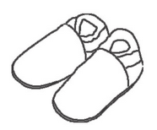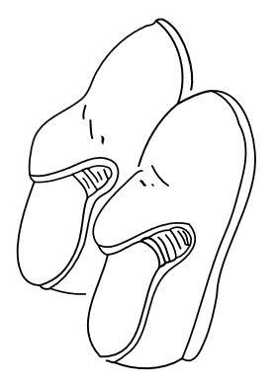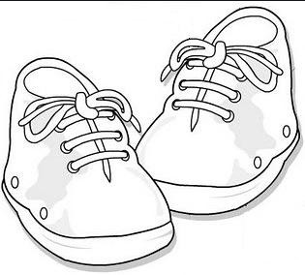

+ 4 ans
Maternelle
Le problème de la semaine
Les tours


Louis a des cubes bleus, des cubes rouges et des cubes verts.
Il veut faire des tours à trois étages, toutes différentes.
Dans ces tours, il n’y a pas deux cubes de la même couleur.
Combien de tours différentes Louis va-t-il pouvoir faire ?

CP
Le problème de la semaine
Les tours

http://ww2.ac-poitiers.fr/math/spip.php?article953&debut_page=1
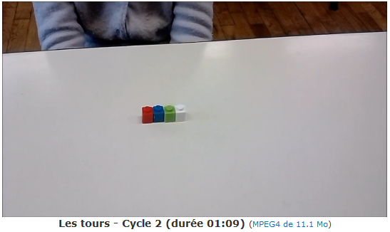
Trouve toutes les tours possibles.

CE
Le problème de la semaine
Se garer
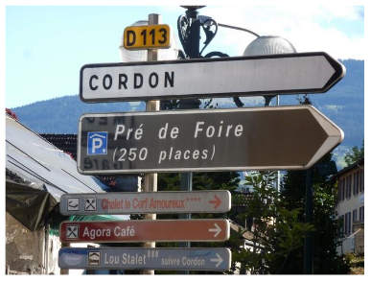

Sur le parking du Pré de Foire il y a actuellement 180 voitures.
Combien reste-t-il de places disponibles ?

CM
Le problème de la semaine
Les carrés
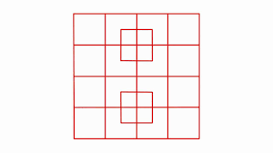
Combien y-a-t-il de carrés ?

